姓名（NAME）：_____________ 成绩(GRADE)：______________
- 颜色配对。（Color matching activity。）【20分】
紫
黄
红
蓝
绿
橙

- 看图写字。（Write one character for each picture.）【10 分】

- 数笔画，填空。（Count the strokes and fill in the blanks.）【20 分】
- “日” 一共有______画， 第二画是_______。
- “月” 一共有______画， 第一画是_______。
- “山” 一共有______画， 第二画是_______。
- “百” 一共有______画， 第六画是_______。
- “风” 一共有______画， 第二画是_______。
- 写出四季的名称。（Write down the names of four seasons.） 【10 分】

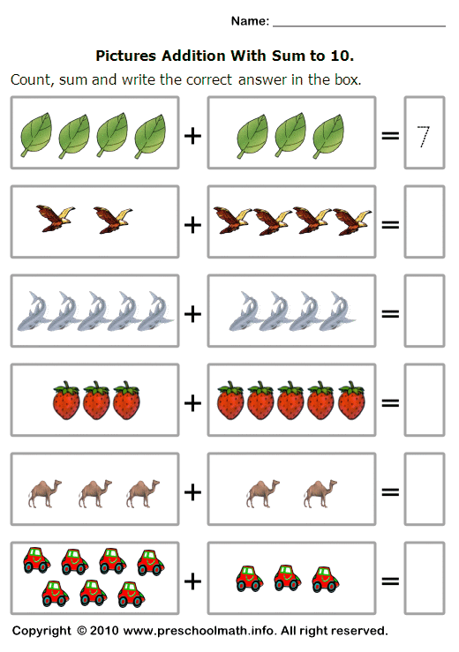
- 数一数每组图片一共有多少，然后写出相应的中文数字。【10 分】
七

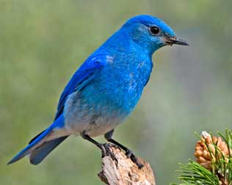
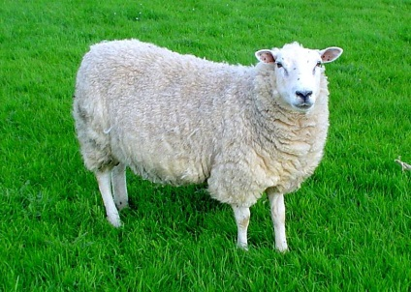
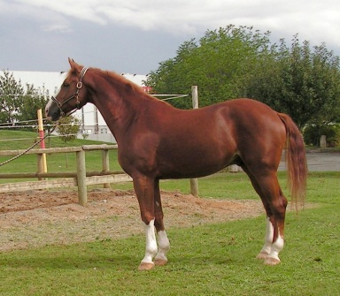
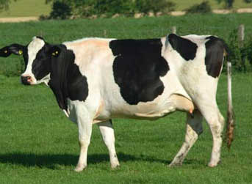
- 写出以下动物的名字。（Write down the names of the animals.）【10 分】

- 创作题：画画你自己，然后告诉老师你所认识的身体部位名称。【20 分】
（Creative Activity: Draw yourself, and then tell the teacher about the names of the body parts.）

